
Art. Nr. 598-00.002

Käyttöopas:

Yleistä tietoa:

Tämä käyttöopas kuuluu tuotteeseen Metmaxx® Lantern “AmbientLightSensor”. Se sisältää tärkeää tietoa tuotteen oikeaoppisesta käytöstä. Lue käyttöopas kokonaan äläkä heitä sitä pois. Jos annat tuotteen eteenpäin, anna myös käyttöopas mukaan.

Tarkoitettu käyttö:


Tämä tuote on suunniteltu yksinomaan yksityiskäyttöön. Tuote on moderni ja kätevä lyhty himmentimellä päivittäiseen käyttöön.Tuote on pidettävä poissa lasten ulottuvilta ja sitä tulee käyttää vastuullisesti. Valmistaja ei ole vastuussa virheellisen käytön aiheuttamista vahingoista.

Turvallisuushuomioita:

Huomio!! Tämä tuote sisältää ladattavan Lithium-Ion akun. Vahingoittuneet akut voivat aiheuttaa kemiallisia palovammoja tullessaan kosketuksiin ihon kanssa.

- Älä pura tuotetta.
- Jos tuote kuumenee huomattavasti, irrota tuote laturista äläkä käytä sitä.
- Älä ikinä heitä tuotetta tai sen osia avotuleen.
- Älä altista tuotetta suurille lämpötilanmuutoksille, kuumalle tai kylmälle, tai kosteudelle.
- Pidä pois lasten ulottuvilta: kyseessä ei ole lelu.
- Älä käytä laitetta, mikäli se tai sen osat ovat vahingoittuneet tai tuote kuumenee huomattavasti.
- Säilytä puhtaassa ja kuivassa tilassa.
- Lataa 3-5 kuukauden välein, jotta ladattava akku ei vahingoitu. Syväpurkautuneet akut voivat vahingoittua eivätkä välttämättä enää ota energiaa vastaan.
- Älä ikinä katso suoraan valoon! Älä osoita ihmisten tai eläintein silmiä päin! Vahingoittumisriski!
- Älä käytä laitetta, mikäli kotelo kuumenee hyvin kuumaksi sisäisen vaurion takia.

Osat: Tuote, käyttöopas, Micro USB -kaapeli.

Purkaminen: Pura kaikki osat laatikosta ja hävitä pakkausmateriaalit oikeaoppisesti.

Ensikäyttö:
Varmista, ettei tuote ole vahingoittunut ja että se on toimitettu kokonaisena.

Aloittaaksesi käytön yhdistä paketissa mukana tullut Micro USB-kaapeli tuotteen pohjaan. Tämän jälkeen kytke johdon toinen pää tietokoneeseen tai johonkin muuhun USB-liitäntään noin neljäksi tunniksi.

Ominaisuudet:

Kosketa tuotetta keskeltä sen päältä laittaaksesi valon päälle. Paina sormea tuotteen päällä noin 3 sekunnin ajan muuttaaksesi kirkkautta. Päästä irti tuotteesta, kun kirkkaus on sopiva.

Jos kirkkaudensäätö ei toimi, se tarkoittaa, että laitteen akku on loppumassa. Lataa akku, kuten aikaisemmassa ohjeessa on neuvottu.

Tietokoneen USB-liitännän lisäksi muitakin USB-liitännäisiä latureita voidaan käyttää seuraavien rajoitusten mukaisesti:

Input: AC110V-220V
Output: DC 5V 500mA

Kun käytät jotakin muuta USB-yhteensopivaa laturia, huomioi laitteen napaisuus. Laitteen USB-portti on positiivinen sisäpuolelta ja negatiivinen ulkopuolelta.

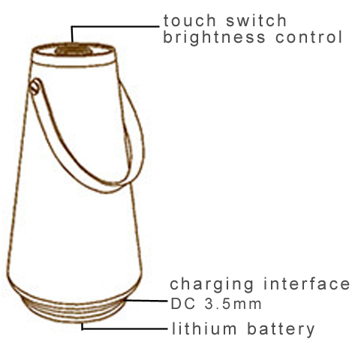

Käyttämällä ripustinta voit laittaa tuotteen roikkumaan erilaisiin paikkoihin, kuten esimerkiksi telttaan.

Tuotteen hävittäminen:
Hävitä tuote paikallisten säädösten mukaisesti.

Tekniset tiedot:
Malli: 598-00.002
Nimi: Metmaxx® Lantern "AmbientLightSensor"

© Kaikki oikeudet pidätetään.
Tätä käyttöopasta ei saa kopioida ilman omistajan suostumusta.



